VIERNES 27

09:30 hrs. L. Mariano de la Maza, Pontificia Universidad Católica de Chile: Los sentidos del reconocimiento según Paul Ricoeur.

10:15 hrs. Mariano Crespo, Pontificia Universidad Católica de Chile: Un capítulo de la crítica de la razón afectiva. El análisis de las disposiciones de ánimo según Alexander Pfänder

11:00 hrs. Clausura. Palabras finales.

Coordinador académico:
Profesor Mariano Crespo S.

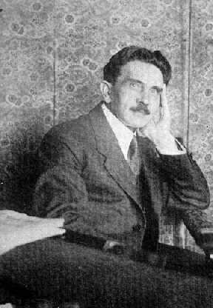
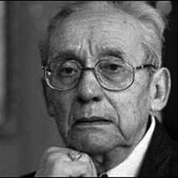
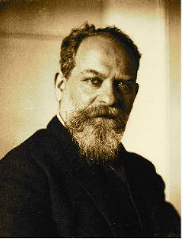
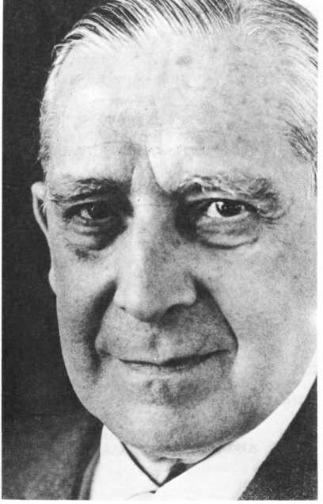
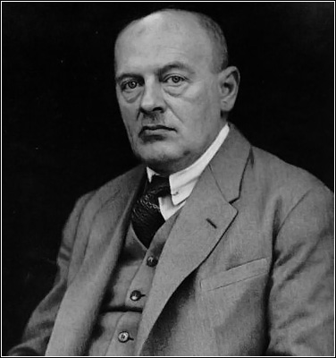

Secretaría:
Fonos: 3541471 Sra. Silvia Flores
3541461 Sra. Pamela Nuñez



FACULTAD DE FILOSOFIA

Instituto de Filosofía

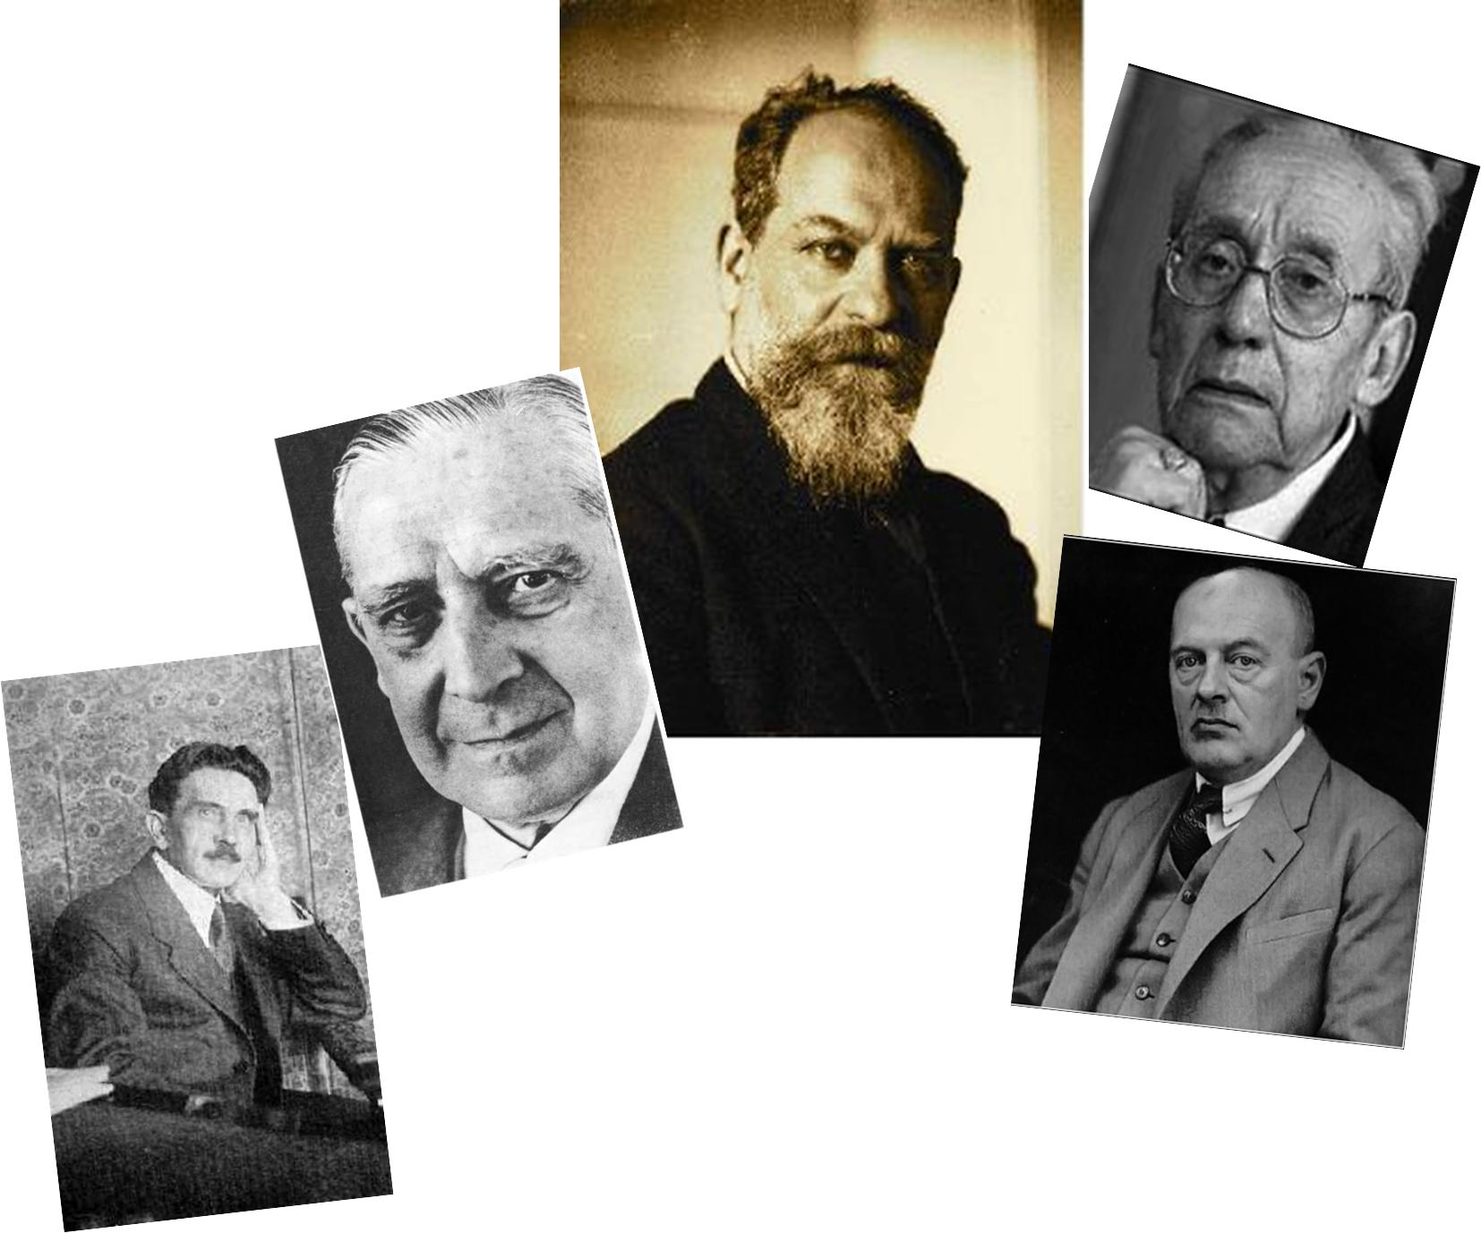

Simposio Internacional

de

Ética fenomenológica

24 - 27 de Noviembre 2009

Santiago – Chile

Luis Flores Hernández, Decano de la Facultad de Filosofía de la Pontificia Universidad Católica de Chile, invita a Usted al

Simposio Internacional de Ética fenomenológica

que se realizará desde el martes 24 al viernes 27 de Noviembre 2009 en el Auditorium de la Facultad de Filosofía (Avda. Vicuña Mackenna 4860, Macul).

P R O G R A M A

MARTES 24

18:30 hrs. Luis Flores H., Decano de la Facultad de Filosofía, Pontificia Universidad Católica de Chile: Palabras inaugurales.

18:40 hrs. Miguel García-Baró, Universidad Pontificia Comillas (España): Urgencia moral de la filosofía fenomenológica.

19:30 hrs. Vino de Honor

MIERCOLES 25

09:30 hrs. Marcelo Chaparro, Universidad Católica del Maule: El fenómeno de lo trágico y la destrucción de valores. Una perspectiva fenomenológica.

10:15 hrs. Ana Escríbar, Universidad de Chile: Posibles aportes metódicos de la ética ricoeuriana a la bioética.

11:00 hrs. Café

11:30 hrs. Jorge Peña, Universidad de Los Andes: Lévinas y la libertad del amor.

12:15 hrs. Urbano Ferrer, Universidad de Murcia (España): El hecho moral según Zubiri: una lectura fenomenológica.

16:00 hrs. Ricardo Salas, Universidad Católica de Temuco: Para una ética de la intersubjetividad. Diálogos entre Husserl y Ricoeur.

16:45 hrs. Enrique Muñoz, Universidad Católica del Maule: El rol del amor en la construcción de una ética fenomenológica.

JUEVES 26

09:30 hrs. Patricio Mena, Universidad Alberto Hurtado: Emmanuel Housset. Inteligencia de la piedad.

10:15 hrs. Julia Iribarne, Academia Nacional de Ciencias de Buenos Aires: Ética y antropología transcendental. Sobre su respectiva posición en el ámbito de la filosofía fenomenológica.

11:15 hrs. Café

11:45 hrs. Josef Seifert, Academia Internacional de Filosofía de Liechtenstein: Obligaciones morales y el derecho más básico de otras personas que debemos respetar. Un análisis fenomenológico.

12:30 hrs. Roberto J. Walton, Universidad de Buenos Aires: La razón práctica como saber y como crítica.

16:00 hrs. Julio César Vargas Bejarano, Universidad del Valle (Colombia): La voluntad y su papel en la constitución de la identidad personal. Un estudio a partir de la filosofía de Edmund Husserl.

17:00 hrs Daniel von Wachter, Academia Internacional de Filosofía de Liechtenstein: Knowing Moral Facts through Phenomenological Intuition.

